**E-Traffic projekt**

**Úthálózat módosító modul**

**Funkcionális specifikáció**

**Technikai specifikáció**

**Tartalomjegyzék**

1. Bevezető 2

2. Funkcionális specifikáció 3

2.1. Scenárió manager ablak 3

2.2. Az úthálózat-szerkesztő ablak 6

3. Adatigény 14

3.1. Adatigény a felhasználó részéről 14

4. Működés 16

4.1. A modul indítása, scenárió kezelés 16

4.1.1. Új scenárió létrehozása 16

4.1.2. Scenárió betöltése 17

4.1.3. Tallózás más felhasználó scenáriói között 17

4.1.4. Scenárió törlése 17

4.1.5. Kilépés a modulból 17

4.2. A menürendszer kezelése 18

4.2.1. Scenárió mentése 18

4.2.2. Scenárió mentése másként 18

4.2.3. Scenárió bezárása (kilépés) 18

4.3. A térkép kezelése 18

4.4. Az úthálózat módosítás kezelése 19

4.4.1. Új csomópont létrehozása szabad kiválasztással 20

4.4.2. Új csomópont létrehozása meglévő élen 20

4.4.3. Új útszakasz létrehozása 21

4.4.4. Meglévő (előre kijelölt) él adatainak módosítása 21

4.4.5. A felhasználó által létrehozott útszakasz törlése 21

5. Hibaelhárítás, ellenőrzés 21

6. Naplózási igények 22

# Bevezető

Jelen specifikáció két fő részre oszlik, a funkcionális és a technikai specifikációra.

Az úthálózat módosít modulban a felhasználónak lehetősége van bármely visszamenőleges év aktuális, érvényes úthálózatának grafikus megjelenítésére. Az úthálózat jelen programban gráfként van leképezve, tehát csomópontok és élek (útszakaszok) formájában jelenik meg. A felhasználó ebben a gráfban kell, hogy tudjon módosításokat eszközölni olyan módon, hogy a meglévő úthálózat változatlan maradjon. A változásokat az alábbiakban lehet leírni:

* Új útszakasz beépítése két meglévő csomópont közé
* Egy meglévő útszakasz (gráf-él) „eltörése”, azaz a gráf-él mentén egy új csomópont készítése.
* Új útszakasz beépítése meglévő és új vagy két új csomópont közé
* Egy-egy útszakasz fejlesztése

# Funkcionális specifikáció

## Scenárió manager ablak

A modul meghívásokat a scenárió manager ablaknak kell megjelennie. Ez az ablak két fő területre tagolódik:

* A bejelentkezett felhasználó neve (1)
* A felhasználó által eddig létrehozott scenáriók listája (2), amely két oszlopból áll:
  + a scenárió neve
  + a scenárió utolsó módosításának dátuma
* Menügombok, amelyek az alábbi funkciókat teszik elérhetővé a felhasználóknak (1):
* új scenáriót hoz létre,
* betölt egy meglévő scenáriót,
* más felhasználó scenáriói közül tallóz;
* töröl a meglévő (saját) scenáriók közül.
* kilépés a modulból.

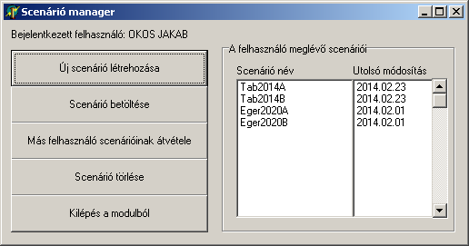

**3**

**1**

**2**

Az alábbiakban részletezzük az egyes ablakelemek működését.

**1. Bejelentkezett felhasználó**

Statikus mező, nem módosítható, azonban megerősítésként közli a felhasználóval, hogy ő van belépve.

**2. Scenárió lista**

Ebben az ablakban meg kell jelennie egy listának, amelybe le kell gyűjteni a felhasználóhoz tartozó, általa korábban létrehozott scenárióit, névvel és az utolsó módosítás dátumával. Amennyiben a képernyőre nem fér fel a lista, úgy görgetősávot kell megjeleníteni.

A fejlécre kattintva a lista rendezését kell tudni elvégezni. Amennyiben egyszer kattintunk a lista fejlécére, úgy az adott szerint növekvő, majd később ha mégegyszer, akkor az adott szempont szerint csökkenő sorrendbe rendezi az elemeket. A fejlécben erre utaló jelnek valamilyen módon egyértelműen meg kell jelennie (pl. a rendezés irányát mutató nyilakkal). Az alábbi képen a rendezés név szerint növekvő, az utolsó módosítás szerint pedig nincs rendezve.



A scenárió listában, amennyiben valamely elemre rákattintunk, azt az elemet egyértelműen meg kell jelölni, inverz csíkkal, ahogyan az alábbi ábrán látható. Ez a kiválasztott scenárió.

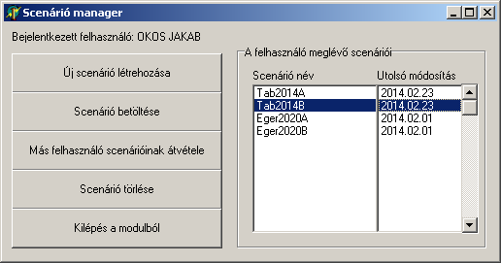

**3. Nyomógombok**

**a.) Új scenárió létrehozása**

A gomb megnyomásával ez a scenárió manager ablak eltűnik és belépünk a következő, úthálózat-szerkesztő ablakba, lásd később.

**b.) Scenárió betöltése**

A gomb csak akkor lehet aktív (nyomható), amennyiben a felhasználó a jobb oldali scenárió-listában kiválasztott valamely scenáriót. E gomb megnyomásával az adott (kiválasztott) scenárió betöltődik, és a következő, úthálózat szerkesztő ablakba kerülünk, lásd később.

**c.) Más felhasználó scenárióinak átvétele**

A gomb megnyomásával ezen ablak bezárása nélkül de felette új ablak jelenik meg, amely tartalmazza a felhasználóval megosztott más scenáriók listáját:

* Azon felhasználók listája, amelyektől átvehető scenárió (1)
* A kiválasztott felhasználó megosztott és átvehető scenáriói (2)
* Nyomógombok (3)

**2**

**1**

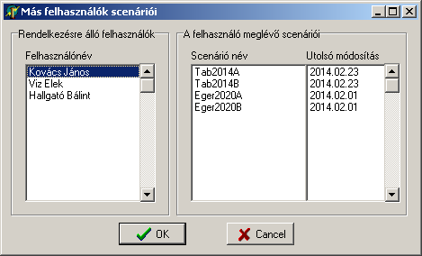

**3**

Az ablak behívásakor a listában az első felhasználó kerüljön kiválasztásra, amelyet az inverz csík jelöl. A (2) ablakrészben ennek a felhasználónak a megosztható scenárióinak nevei és utolsó módosítás dátumai jelennek meg. Az (1) listában más névre kattintva a (2) listát aktualizálni kell.

A fejlécre kattintva a lista rendezését kell tudni elvégezni. Amennyiben egyszer kattintunk a lista fejlécére, úgy az adott szerint növekvő, majd később ha még egyszer, akkor az adott szempont szerint ellenkező (csökkenő) sorrendbe rendezi az elemeket. A fejlécben erre utaló jelnek valamilyen módon egyértelműen meg kell jelennie (pl. a rendezés irányát mutató nyilakkal). Az alábbi képen a rendezés név szerint növekvő, az utolsó módosítás szerint pedig nincs rendezve.

A scenárió listában, amennyiben valamely elemre rákattintunk, azt az elemet egyértelműen meg kell jelölni, inverz csíkkal. Ez a kiválasztott scenárió.



A (3) nyomógombok közül az „OK” feliratot megnyomva az ablak eltűnik, valamint eltűnik az alatta lévő „scenárió manager” ablak is, betöktődik a kiválasztott scenárió és az úthálózat szerkesztő ablakba kerülünk, lásd később.

**d.) Scenárió törlése**

A gomb csak akkor lehet aktív (nyomható), amennyiben a felhasználó a jobb oldali scenárió-listában kiválasztott valamely scenáriót. E gomb megnyomásával az adott (kiválasztott) scenárió törlődik, előtte egy konfirmációs ablak megjelenítése szükséges, amelyben nyugtázni kell a törlést.

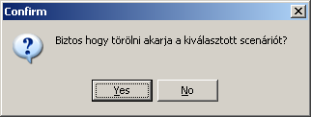

**e.) Kilépés a modulból**

A gombbal elhagyjuk (bezárjuk) a scenárió-manager ablakot, a kilépés előtt nincs semmilyen más feladata a programnak.

## Az úthálózat-szerkesztő ablak

Az úthálózat szerkesztő ablak akkor jelenik meg, amikor a „Scenárió-manager” ablakban az alábbi opciók egyikét választottuk ki:

* új scenárió létrehozása,
* scenárió betöltése,
* más felhasználó scenárióinak átvétele.

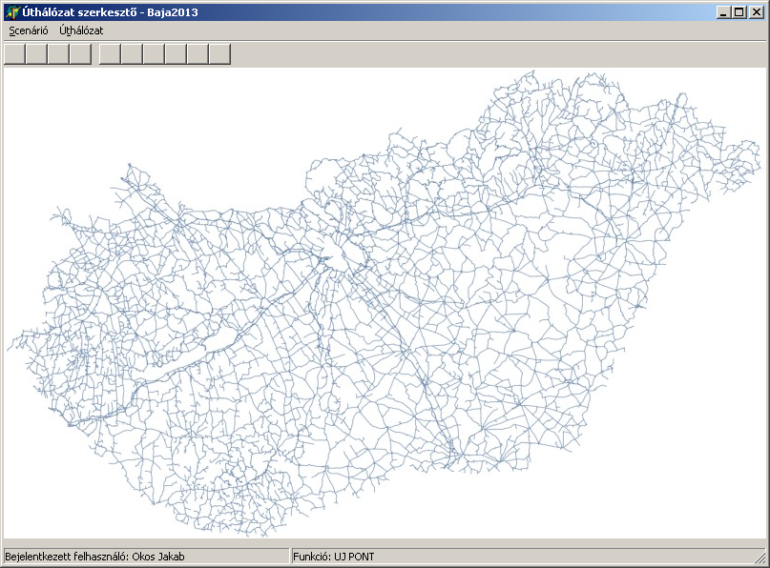

**1**

**5**

**2**

**3**

**4**

Az ablak célszerűen az egész képernyőt ki kell hogy töltse. A képernyő részei:

* Címsor (1)
* Felső menüsor (2)
* Felső ikonsor (3)
* Rajztér (4)
* Státuszsor (5)

Az egyes részek funkciói a következő alpontokban található.

### Címsor

Statikus, az ablak nevét és a scenárió nevét tartalmazza.

### Felső menüsor

A menüsor a funkciók elérhetőségét biztosítja. Két csoportra oszlik: A scenárióval kapcsolatos és az úthálózaton módosításával kapcsolatos parancsok. Ennek megfelelően két főmenü és több almenü található:

* Főmenü: Scenárió
* Scenárió tulajdonságai
* Scenárió mentése
* Scenárió mentése másként
* Scenárió bezárása
* Főmenü: Úthálózat
* Új csomópont létrehozása szabad kiválasztással
* Új csomópont létrehozása meglévő (előre kijelölt) élen
* Új útszakasz létrehozása két csomópont között
* Meglévő él adatainak módosítása
* Útszakasz figyelmen kívül hagyása
* Útszakasz törlése





Az alábbiakban részletezésre kerül a menüsor menüelemeinek működése.

**Scenárió főmenü**

**a.) Scenárió tulajdonságai**

Menü meghívásával egy új ablak válik láthatóvá, ahol az adott scenárió tulajdonságait lehet megnézni és megváltoztatni.

Az ablak mezői a következők:

* scenárió megnevezése – egy soros mező, max 64 karakterrel)
* scenárió leírása – (több soros mező, max 256 karakterrel)
* kiindulási úthálózat – választó mező, azon úthálózatok közül lehet választani, amelyek már fel vannak töltve az adatbázisba, a rendszert üzemeltető szervezet által)
* scenárióval kapcsolatos jogosultságok – választó mező, az alábbi opciókkal
* Senki sem láthatja: csak a felhasználó férhet hozzá
* Csak a csoportomba tartozó felhasználó láthatja: csak olyan felhasználók láthatják, akik a keretrendszerben egy csoportba vannak sorolva.
* Bárki láthatja: a rendszer összes felhasználója hozzáférhet

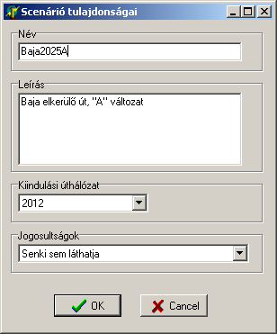

Az adatok közül a „Név” nem változtatható, tehát csak olvasható (read-only) mezőnek kell lennie. A „kiindulási úthálózat” csak akkor változtatható, ha a scenárió keretében még nem került semmilyen úthálózati elem megrajzolásra. Ellenkező esetben nem változtatható. Ennek oka az inkonzisztencia elkerülése: amennyiben egy meglévő úthálózati rendszerhez hoztunk létre új útszakaszokat, de az évek során hivatalosan is megváltozott, úgy az adatokban hiba lehetséges.

Az „OK” gomb megnyomásával a változások érvényre kerülnek, a „Mégsem” gomb megnyomásával a változások elvetésre kerülnek.

**b.) Scenárió mentése**

Ezt a menüpontot csak akkor lehet meghívni (akkor aktív), amennyiben valamilyen változást eszközöltünk a betöltött scenárióban (tehát van változás, amit el lehet menteni). Ennek a menüpontnak a meghívásával a modul elmenti a scenárióhoz szükséges információkat az adatbázisba:

* scenárió tulajdonságai
* scenárió úthálózati változásai az alaptérképhez képest.

A felhasználó számára semmilyen párbeszédablakot nem kell kitenni, a mentés sikere abból látható, hogy a menü és a hívó ikon inaktívvá (nem hívhatóvá) válik.

**c.) Scenárió mentése másként**

Ez a menüpont alkalmas arra, hogy a Scenáriót más néven mentsük el. A „Scenárió tulajdonságai” és a „scenárió mentése” c. menüpontok kombinációja.

Hasonló ablak jön fel, mint az a) „Scenárió tulajdonságai” esetben.

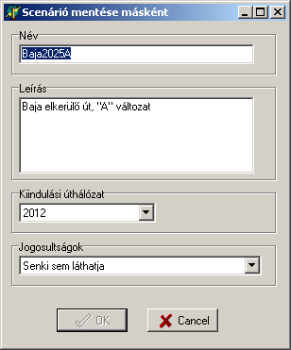

A különbség, hogy ekkor a „Név” mező írható. Amíg a „Név” mező nem kerül változtatásra, addig az „OK” gomb le van tiltva, így biztosítva, hogy a scenárió nevét mindenképpen meg kelljen változtatni. A név megváltoztatásával az „OK” gomb engedélyezése megtörténik.

Az „OK” gomb megnyomásával egy új scenárió jön létre, amelynek a neve és az esetlegesen átállított tulajdonságok a felhasználó által megadottak szerintiek, a scenárióban megépített úthálózati változások pedig átmentésre kerülnek a betöltött úthálózat szerint. Az úthálózat-szerkesztő ablak (1) Címsora frissül az új scenárió névvel.

A „Mégsem” gomb megnyomásával semmi sem történik.

A „kiindulási úthálózat” csak akkor változtatható, ha a scenárió keretében még nem került semmilyen úthálózati elem megrajzolásra. Ellenkező esetben nem változtatható. Ennek oka az inkonzisztencia elkerülése: amennyiben egy meglévő úthálózati rendszerhez hoztunk létre új útszakaszokat, de az évek során hivatalosan is megváltozott, úgy az adatokban hiba lehetséges.

**d.) Scenárió bezárása**

Ezt a menüpontot meghívva a program ellenőrzi, hogy a legutolsó mentés óta volt-e bármilyen változás az úthálózatban vagy a projekt egyéb adataiban. Amennyiben igen, úgy az alábbi megerősítő ablak jön fel, ahol a felhasználó a módosításokat mentheti. „Igen” választásával azonos eljárás történik, mintha a b.) „Scenárió mentése” c. menüpontot hívta volna a felhasználó.

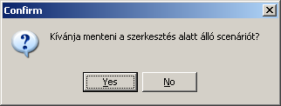

Az előző ablak bezárása után (vagy amennyiben meg sem jelent, úgy azonnal) a következő megerősítő ablak jön fel, ahol a kilépés megerősítése szükséges. Az „Igen” választásával az előzőleg már ismertetett „Scenárió manager” ablakot kapjuk vissza.

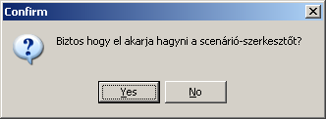

**Úthálózat főmenü**

Az alábbiakban az úthálózat-módosításhoz kapcsolódó menüpontokat részletezzük. E menüpontok kiválasztásával az egérmutató ikonjának meg kell változnia, valamint az eszköztárban a parancsnak megfelelő gombnak be kell nyomódnia, hogy a felhasználó lássa, hogy éppen melyik funkció aktív. Az egérmutató ikon alakjára a javaslatokat a menüpontoknál részletezzük. Amennyiben a menüből vagy az eszköztárból a „Scenárió” főmenü akármelyik parancsát hívjuk meg, akkor az úthálózat-módosítás bármely parancsában van a modul, azonnal kilép.

**e.) Új csomópont létrehozása szabad kiválasztással**

A funkció választásával az egérmutató alakja megváltozik, jelezve hogy új pont kerül lerakásra. Az egérmutató alakjával kapcsolatban a következő iránymutatás:



:A pontot a térképen le lehet tenni az egérmutatóval. Mindeközben a felhasználó a státusz sorban tudja követi az egérmutató aktuális pozícióját. A pont lehelyezése után a térképen egy piros körrel kell jelezni az új csomópont létrejöttét, és az adatbázisba a felhasználói scenárió azonosítójához rendelve elmenteni. A pont az adatbázisban egy technikai azonosítót (csomópont azonosítót) fog kapni, amely a szoftveren belül egyedi.

**f.) Új csomópont létrehozása meglévő (előre kijelölt) élen**

A parancs csak akkor aktív (hívható), ha előre kiválasztottunk egy úthálózati élet, amin a csomópont majd létrejön, ezt a funkciót jelen dokumentáció „4. Rajztér” részében alább részletezzük. A parancs meghívása után az egérmutató alakja megváltozik, jelezve, hogy új pont kerül lerakásra. Az egérmutató alakjával kapcsolatban a következő iránymutatás:



Az egérmutatóval bárhová lehet kattintani a kiválasztott él környezetében, az új csomópont helye mindig a kiválasztott szakaszra merőlegesen kerül rávetítésre. Amennyiben a kiválasztott él köztes útpontokat is tartalmaz (a grafikai megjelenítés megfelelő minősége érdekében), és az egérmutatóval ehhez a ponthoz megfelelően közel kattint a felhasználó (az útpont az egérmutató „négyzet” részében található) akkor a köztes pont koordinátáit tekinti az új csomópont helyének (tárgyraszter aktív). A pont lehelyezése után a térképen egy piros körrel kell jelezni az új csomópont létrejöttét, és az adatbázisba a felhasználói scenárió azonosítójához rendelve elmenteni. A pont az adatbázisban egy technikai azonosítót (csomópont azonosítót) fog kapni, amely a szoftveren belül egyedi.

**g.) Új útszakasz létrehozása két csomópont között**

A parancs meghívása után az egérmutató alakja megváltozik, jelezve hogy új útszakasz bevitele következik. Az egérmutató alakja olyan (négyzet), hogy a kattintáskor benne található pontok egyértelműek legyenek. Az egérmutató alakjával kapcsolatban a következő iránymutatás:



Az első pont mindig egy olyan pont lehet, amely egy már meglévő (alaptérképi, vagy a felhasználó által létrehozott) csomópont. Amennyiben kattintásra az egérmutató jel területében nincs ilyen pont vagy több ilyen pont van, akkor nem reagál a program. Ezután a felhasználó tetszőleges (X, Y) koordinátákra kattintva kijelölhet köztes útpontokat, amelyek a tervezett (vizsgálni kívánt) útszakasz közel pontos alakját, elhelyezkedését mutatják meg a térképen. Amennyiben a felhasználó ismét egy meglévő (alaptérképi, vagy a felhasználó által létrehozott) csomópontra kattint (az egérmutató jel területében ilyen pont van), akkor az út elkészítését lezártnak tekinti. Ekkor feljön egy párbeszédablak, amelyben meg lehet adni az újonnan létrehozott él tulajdonságait. Ez az ablak megegyezik a következő, h) pontban részletezett („Meglévő él adatainak módosítása”) menüpontban felugró párbeszédablakkal.

A lezáráskor az új útszakasz bekerül az adatbázis megfelelő tábláiba. Az adatbázisba írás során a létrehozott köztes útpontok bekerülnek az útpont adatbázisba, hivatkozva a létrehozott élre. Az új szakasz adatai bekerülnek a felhasználói él-adatbázisba, a felhasználói scenárió azonosítójához rendelve. Az új szakasz az adatbázisban egy technikai azonosítót (él azonosítót) fog kapni, amely a szoftveren belül egyedi.

**h.) Meglévő él adatainak módosítása**

A parancs csak akkor aktív (hívható), ha előre kiválasztottunk egy úthálózati élet, amelyenek tulajdonságait szeretnénk módosítani. Az egérmutató alakja olyan (négyzet), hogy a kattintáskor benne található él egyértelmű legyen. Az egérmutató alakjával kapcsolatban a következő iránymutatás:



A kiválasztás csak akkor történik meg, ha az egérmutató négyzetében csak egyetlen útszakasz (link) található. A pontos kiválasztást a nagyítás segítheti, amelyet később a „4. Rajztér működése” c. pontban részletezünk.

A kiválasztás után az alábbi ablak jön fel, benne a kiválasztott útszakasz tulajdonságaival, amelyeket az adatbázisból kell kiolvasni.

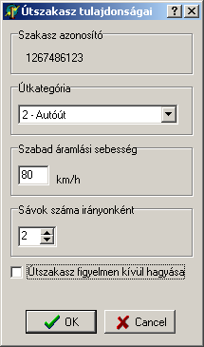

A szakasz azonosító csak információ, az adatbázis rekordsorszáma, de nem megváltoztatható. A tulajdonságok megváltoztathatók. Az útkategória az országos rendszer alapján választható az alábbiak szerint:

* autópálya
* autóút
* I. rendű főút
* II. rendű főút
* összekötő út
* bekötőút
* állomáshoz vezető út
* autópálya csomóponti ág
* egyéb csomóponti ág
* gyorsforgalmi utak pihenő útjai

A szabad áramlási sebesség egész számként szabadon változtatható.

A sávok száma irányonként lehet 1, 2, 3, 4. Nagyobb vagy kisebb szám beírása nem engedélyezett.

Az útszakasz figyelmen kívül hagyása egy jelölőnégyzet. Amennyiben a jelölőnégyzetben van jel, az útszakasz ebben a scenárióban úgy realizálódik, mintha nem lenne a térképen (lezárt útszakasz). Logikus lehetne az útszakasz törlése, de amennyiben ez az útszakasz egy, a hivatalosan aktuális térkép része, úgy a törlése nem lehetséges, csak figyelmen kívül hagyásra jelölése. A felhasználó által létrehozott szakaszok esetén is lehetséges ilyen opció, amely azt a lehetőséget adja meg, hogy egy megrajzolt útszakaszt egyik scenárióban figyelembe vegyünk, egy másikban pedig (amelyet az elsőből másoltunk) nem, és ne feltétlenül legyen szükség törlésre.

Az „OK” gomb megnyomásával az útszakasz módosításai a scenárió azonosítójával elmentésre kerülnek az adatbázisba. Amennyiben a hivatalos alap-úthálózat egyik szakaszában vittünk véghez változást, az a rekord újként kerül bele a scenárió-útszakasz adatbázisba.

**i.) Útszakasz figyelmen kívül hagyása**

A parancs csak akkor aktív (hívható), ha előre kiválasztottunk egy úthálózati élet, amelyet szeretnénk törölni. Az egérmutató alakjára vonatkozó javaslat itt az alábbi:



A parancs hívásával az előző h.) pontban részletezett („Meglévő él adatainak módosítása”) menüpontban felugró párbeszédablak jelenik meg, amelyben az „útszakasz figyelmen kívül hagyása” él-tulajdonság átállításra kerül. Az ablak kialakítását és használatát lásd a h.) pontban.

**j.) Útszakasz törlése**

A parancs csak akkor aktív (hívható), ha előre kiválasztottunk egy úthálózati élet, amelyet szeretnénk törölni, és ez az él a felhasználó által létrehozott útszakasz. Az egérmutató alakjára vonatkozó javaslat itt az alábbi:



Törölni csak a scenárióban létrehozott útszakaszt lehet, az alaptérképen (hivatalos alapadatbázisban) található útszakaszokat nem. A parancs hívásával egy jóváhagyó ablak jelenik meg. Az „Igen” gomb megnyomásával a kijelölt útszakasz törlődik, a „Nem” gomb megnyomásával nem történik változás az úthálózatban.

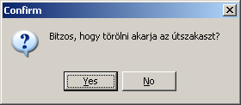

### Felső ikonsor

Az ikonsor első része a funkciókat tartalmazza, mint a menüsor, csak a könnyebb elérhetőség végett alkalmazzuk. Az egyes gombokon ábrák jelezzék az adott funkciót. A gomb megnyomásának hatása megegyezik az előző pontban említett menüfunkciókkal. A gombok két csoportba vannak rendezve a főmenüben is látható tagolás szerint (Scenárió, Úthálózat).

Az ikonsor további része a térképi navigáció gombsora

* nagyítás
* kicsinyítés
* nagyítás teljes terjedelemre (zoom extents);
* előző nagyítási nézet
* település nevének beírása és ugrás a keresett település környezetére

Ezen gombok a rajztér működésével vannak szoros kapcsolatban, így azokat ott részletezzük.

### Rajzterület

A modul alapállapota a teljes képernyőt kitöltő rajztér, amelyben tetszőlegesen görgethetünk és nagyíthatunk, elsősorban az egér segítségével.

Az alaptérképen az új projekt nyitása vagy meglévő projekt betöltése után megjelenik a magyarországi úthálózati térkép az adatbázisból letöltve. A térkép több „fóliából” (layer) áll:

* közigazgatási adatok
* alaptérkép úthálózati elemei
* a betöltött scenárió úthálózati elemei

A **közigazgatási adatok** a térkép értelmezését segítő, statikus (nem változtatható) információk. A fejlesztés során vektoros és raszteres állományból egyaránt nyerhetők. Részletezve az alábbiak:

* Magyarország határa
* megyék területe, esetleges alászínezéssel
* települések lakott területe alászínezéssel
* települések neve

A terület jellegű adatokat a nagyítási szintnek és görgetési állapotnak megfelelően kell kirajzolni. A település neve a települések adatbázisából kinyerhető, az tartalmazza a települések helyének koordinátáit is.

Az **alaptérkép úthálózat elemei** a felhasználó által a scenárió létrehozásakor kiválasztott évre vonatkozó térkép, amelynek adatai az adatbázisban található. Általában igaz, hogy a felhasználók mindig a legújabb alaptérképre hozzák létre a scenáriójukat, azonban a korábbi projektek visszatölthetősége érdekében esetlegesen szükség lehet az évekkel előbbi térképek betöltésére. A térkép gráfként modellezve van letárolva az adatbázisban (csúcs-éllista struktúrában), a térképi adatok koordinátás pontonként az adatbázis alábbi három táblájából nyerhetők ki:

* NODES . tartalmazza a csomópontokat (gráf csúcs), azonosítóval és koordinátával
* LINKS – tartalmazza az elemi útszakaszokat (gráf éleket) azonosítóval és csúcs-azonosítókkal, valamint az él összes egyéb tulajdonságával
* POINTS – egy-egy elemi útszakasz (gráf él) köztes pontjait tartalmazza, a szebb megjelenés érdekében

A térképi megjelenítésnek az aktuális nagyítási szintnek és görgetési állapotnak megfelelően folyamatosan frissülnie kell.

A **scenárió úthálózat elemei** a felhasználó által létrehozott plusz csomópontokat és útszakaszokat tartalmazzák, valamint azokat az – alaptérképen is szereplő – útszakaszokat, amelyeknek a tulajdonságaiban változás következett be (útkategória, sávok száma, figyelembe vétel, stb.). A térkép – hasonlóan az alap-úthálózathoz – gráfként modellezve van letárolva az adatbázisban (csúcs-éllista struktúrában), azonban az alaptérképtől elkülönült, azonos struktúrájú táblában. A térképi adatok koordinátás pontonként az adatbázis három táblájából nyerhetők:

* UNODES . tartalmazza a csomópontokat (gráf csúcs), azonosítóval és koordinátával
* ULINKS – tartalmazza az elemi útszakaszokat (gráf éleket) azonosítóval és csúcs-azonosítókkal, valamint az él összes egyéb tulajdonságával
* UPOINTS – egy-egy elemi útszakasz (gráf él) köztes pontjait tartalmazza, a szebb megjelenés érdekében

Az ULINKS és az UNODES táblára egyaránt igaz, hogy az úthálózati adatokon kívül tartalmazza a scenárió azonosítót is, így ebből a táblából a betöltött (aktuális) scenárióhoz tartozó útszakaszok könnyen kiválaszthatók.

A térképi megjelenítésnek az aktuális nagyítási szintnek és görgetési állapotnak megfelelően folyamatosan frissülnie kell.

A rajzterületen generált felhasználói beavatkozásokra a rajzterület rajzoló megoldásának reagálni kell:

* zoomolás egér görgővel
* zoomolás ikonsorból
* nagyítás
* kicsinyítés
* előző nézet
* zoom a teljes kiterjedésre (zoom extents)
* pan-elés (görgetés) egér görgő megnyomva tartásával
* görgetés a görgetősávok mozgatásával (X, Y irány)

### Státuszsor

A státuszsornak a képernyő alján kell megjelennie, és információkat kell adnia a program futásáról. Az információk az alábbiak:

* bejelentkezett felhasználó: kiírja, a felhasználó nevét
* meghívott funkció: kiírja, hogy éppen milyen úthálózat-módosító funkció fut
* aktuális koordináta és zoom: az egérmutató pozíciójának kiírása és a nagyítási szint a térképen